En los siguientes ejercicios se trabajará accediendo a la base de datos “jardinería”, cuyo script SQL de creación de tablas e inserción de datos están en el archivo jardineria.sql.
Además, en la imagen jardineria_diagrama_mysql.jpg se muestra un diagrama de la base de datos relacional.
Por otro lado, puedes incluir en dicha base de datos el usuario y contraseña “jardinero” ejecutando el script SQL crearusujardinero.sql.
Partiendo de las tablas y contenidos ya creados, realizar los siguientes ejercicios utilizando las funciones de la librería mysqli de PHP:

- Consulta de datos de la tabla “clientes”. Deberá mostrar en forma de tabla HTML los datos principales de la tabla clientes (como mínimo: código, nombre del cliente y nombre de contacto).
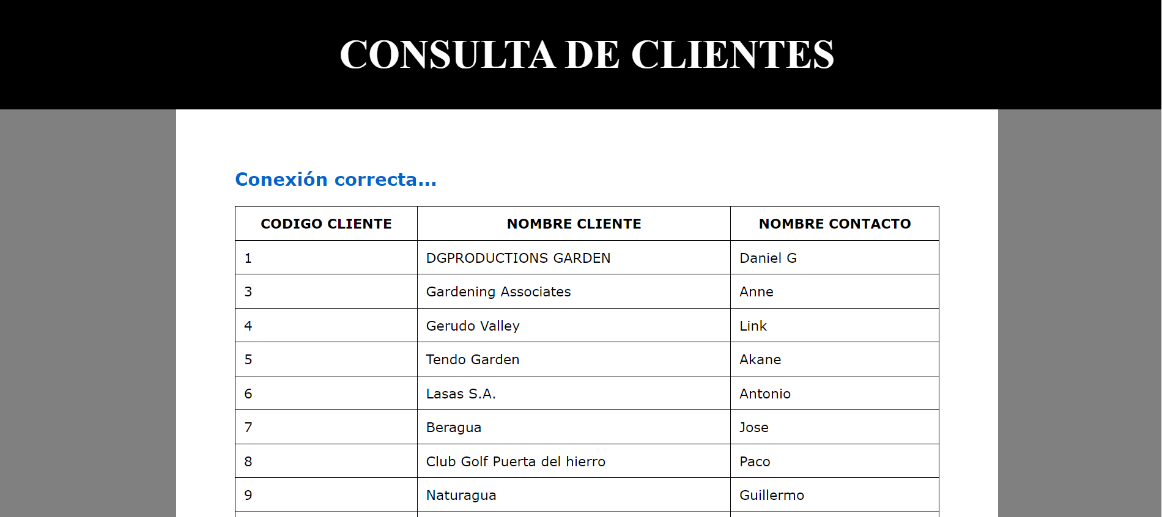

- Consulta de productos por gama. Debe presentar un formulario para elegir la gama sobre la que realizar la consulta (con un input tipo select) y a continuación devolver información sobre los productos de dicha gama.

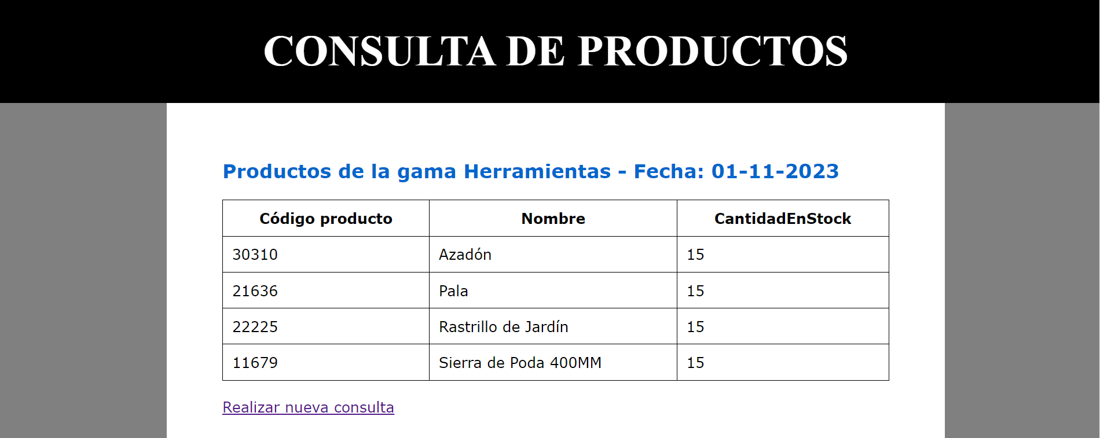
Si una gama no contiene productos deberá mostrar un mensaje informando al usuario:
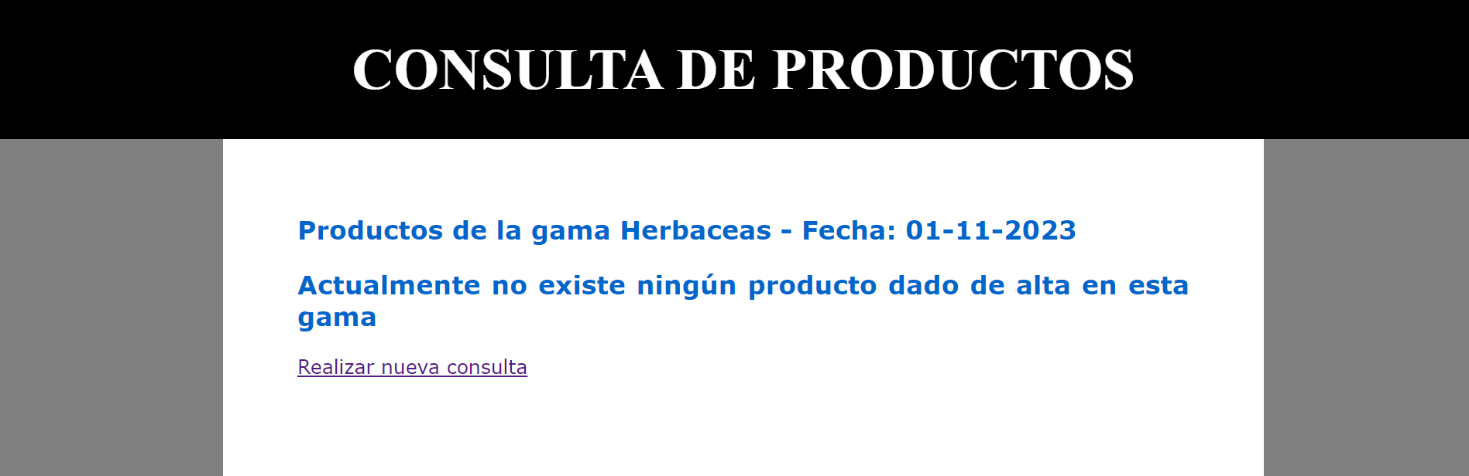

- Obtención de estadística con el número total de productos de cada gama (mostrando su descripción) de la que existan productos en la base de datos.
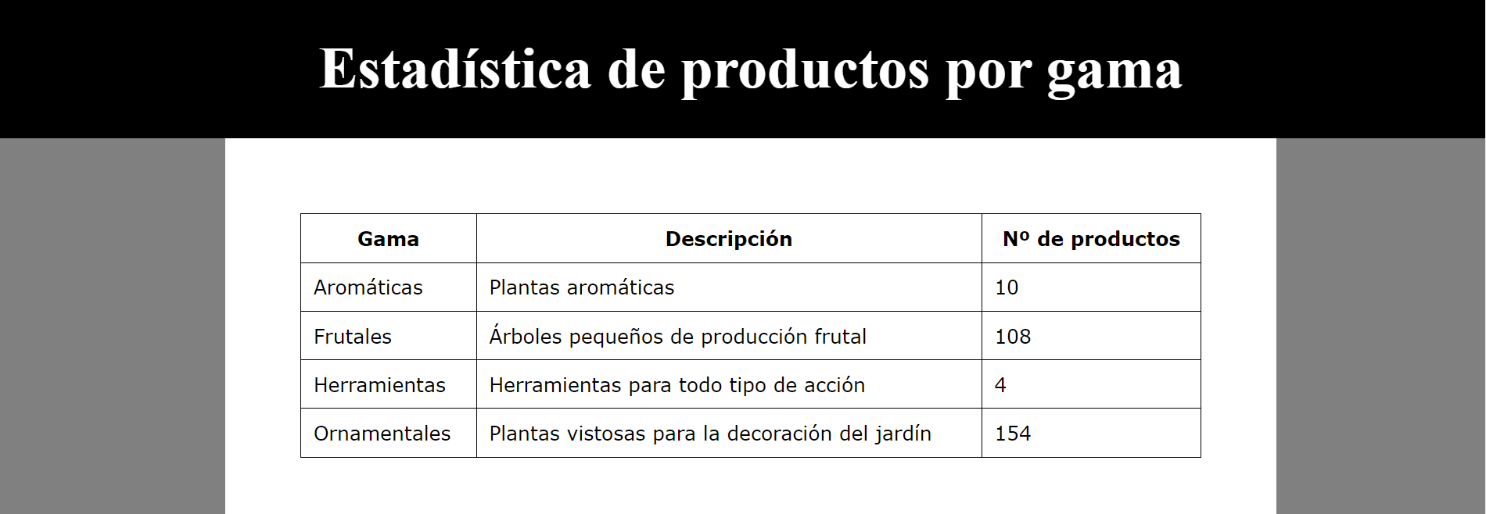

- Consulta de clientes de un país. Debe presentar un formulario para elegir nombre del país y a continuación devolver información sobre los clientes de dicho país. Se resuelve consultando únicamente en la tabla clientes.
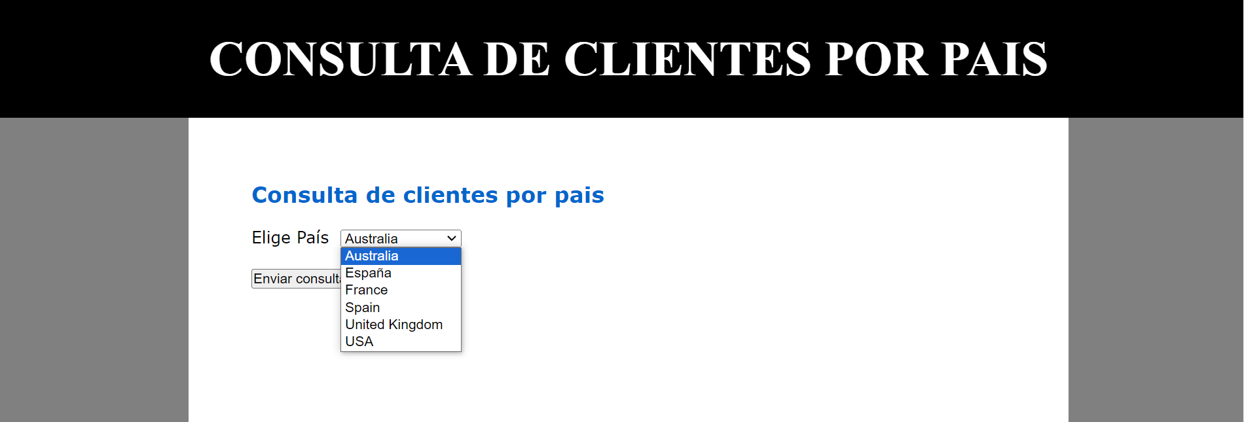
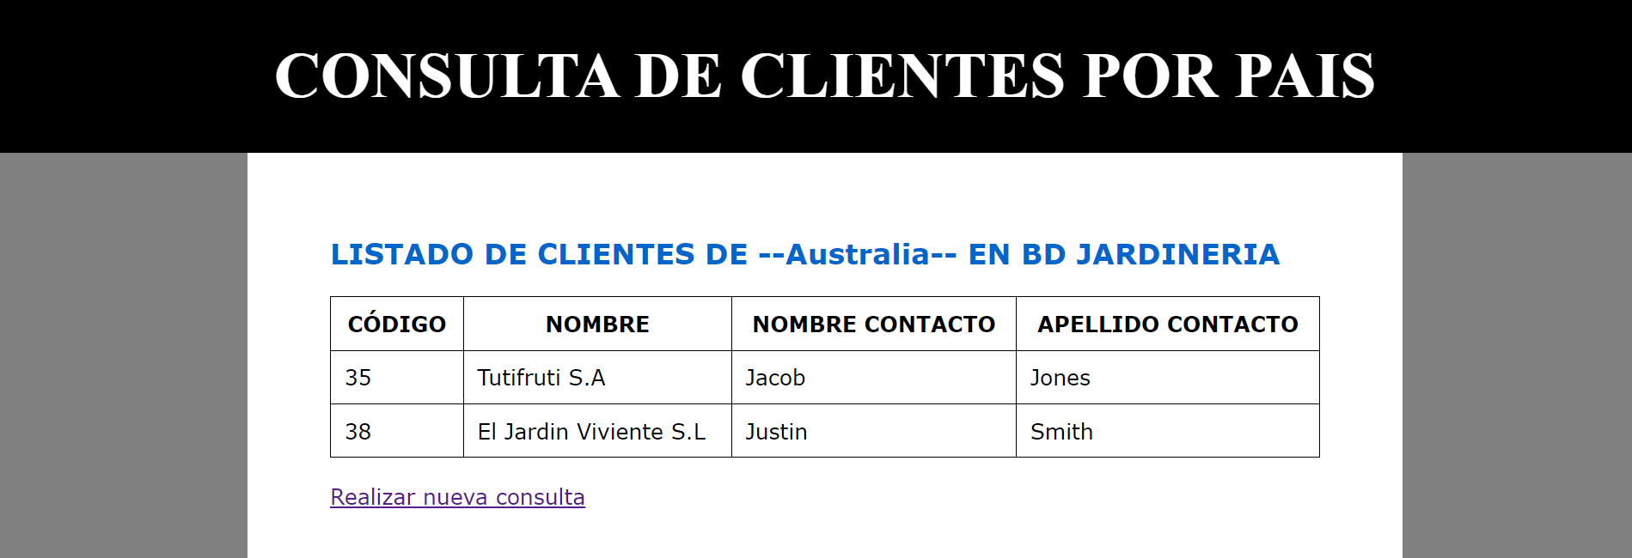

- Hacer una página web dinámica que nos permita introducir nuevos registros en la tabla clientes. Como el CodigoEmpleadoRepventas ha de ser un código de empleado válido, deberá sacar un menú desplegable para elegirlo con un input tipo select, obteniendo el código de la tabla empleados. Por otro lado, para el campo CodigoCliente de la tabla clientes se asignará una unidad superior al último asignado.
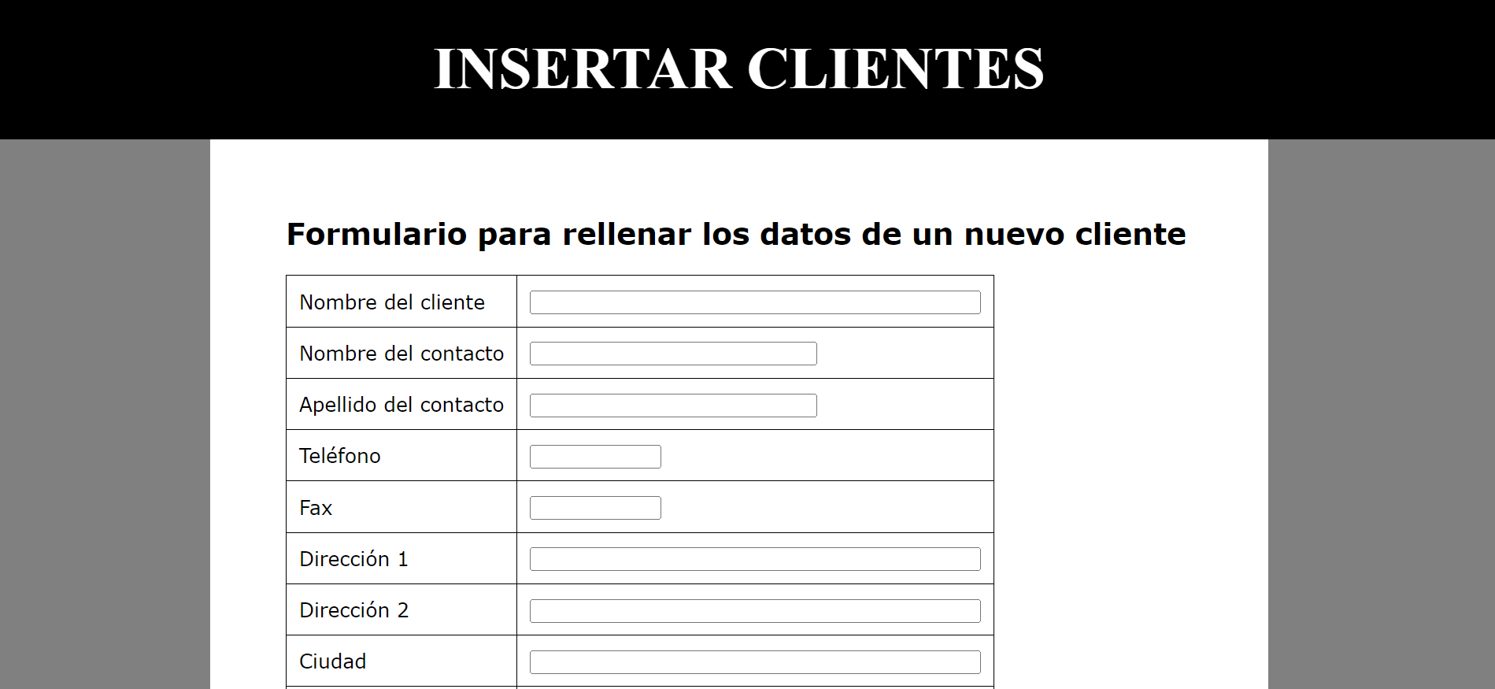

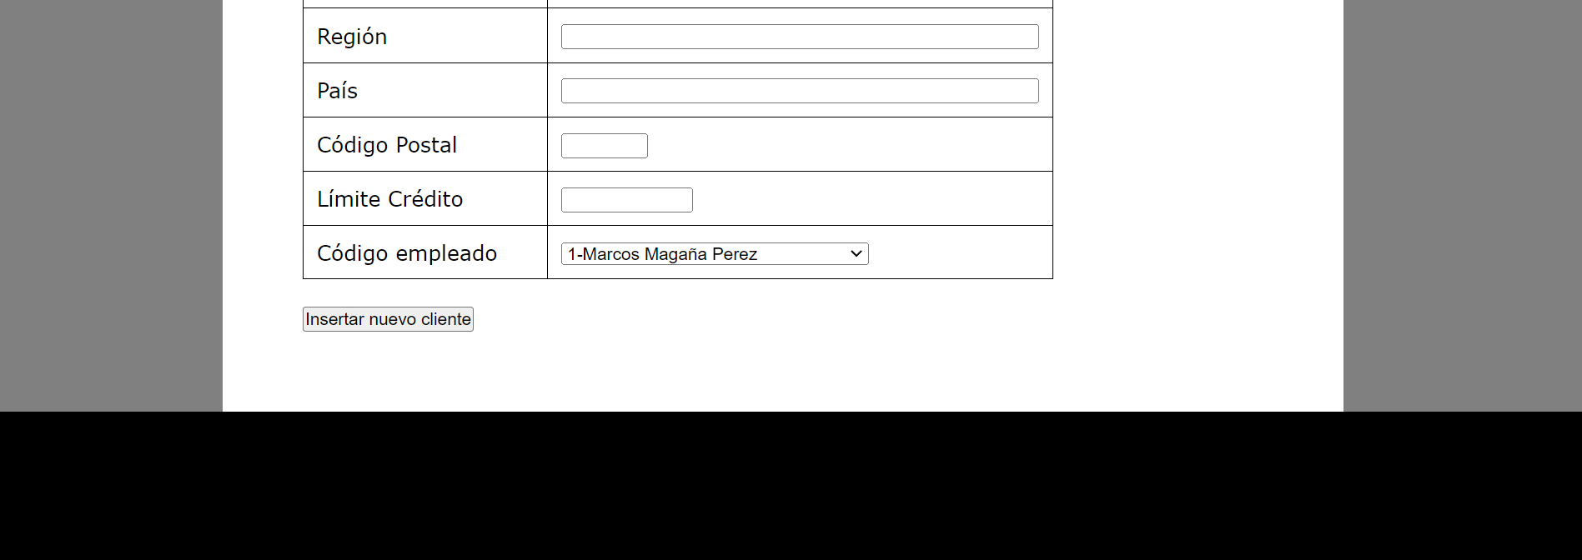

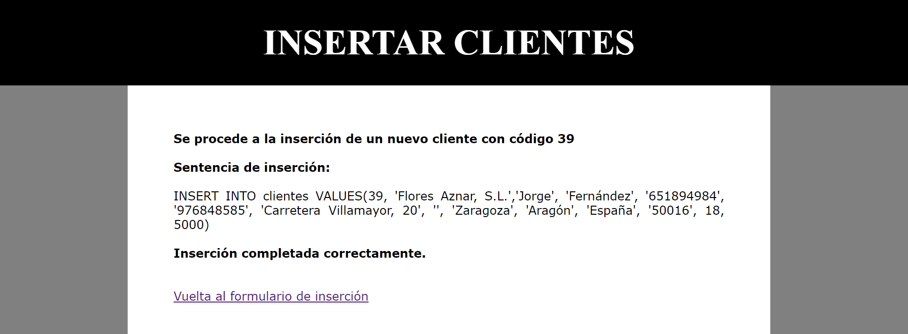
- Crear un sitio que permita elegir teléfono y nombre de cliente por medio de un formulario con un menú de selección, mostrar los datos del cliente y permitir realizar cambios en los campos modificables y grabarlos.

Todos los campos, salvo CodigoCliente, serán modificables y en el campo CodigoEmpleadoRepVentas, con un input tipo select, aparecerá marcado por defecto el empleado asignado al cliente.
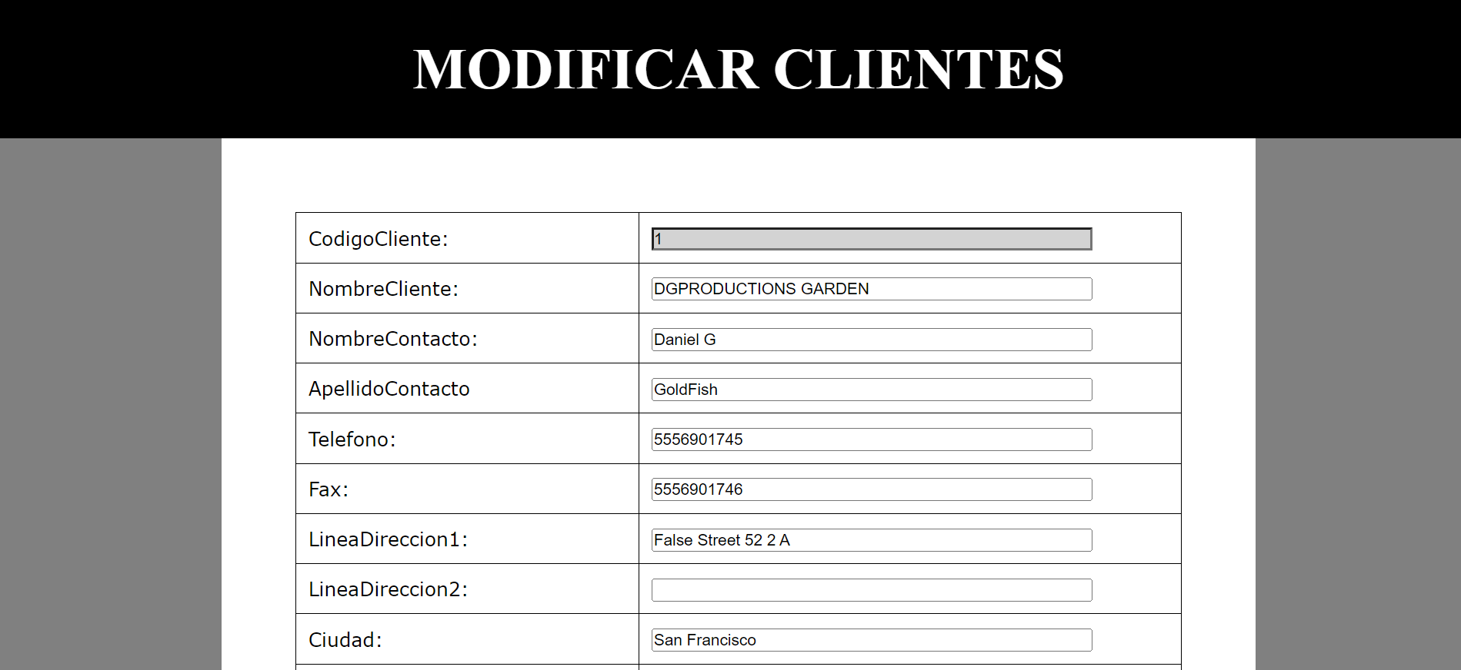

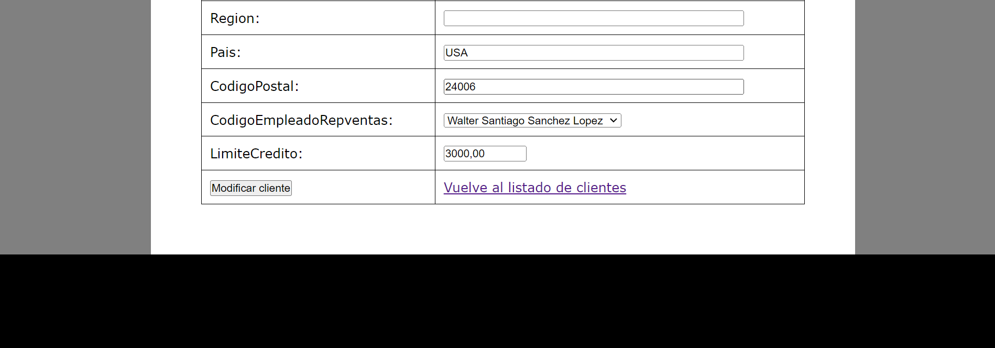

- Crear una página que permita indicar el teléfono y nombre de un cliente por medio de un formulario, sacar los datos del cliente, preguntar si quiere borrar el cliente, y si contesta que sí, borrarlo. Tener en cuenta que también deberán borrarse los registros relacionados de las tablas dependientes (pagos, detallepedidos y pedidos).

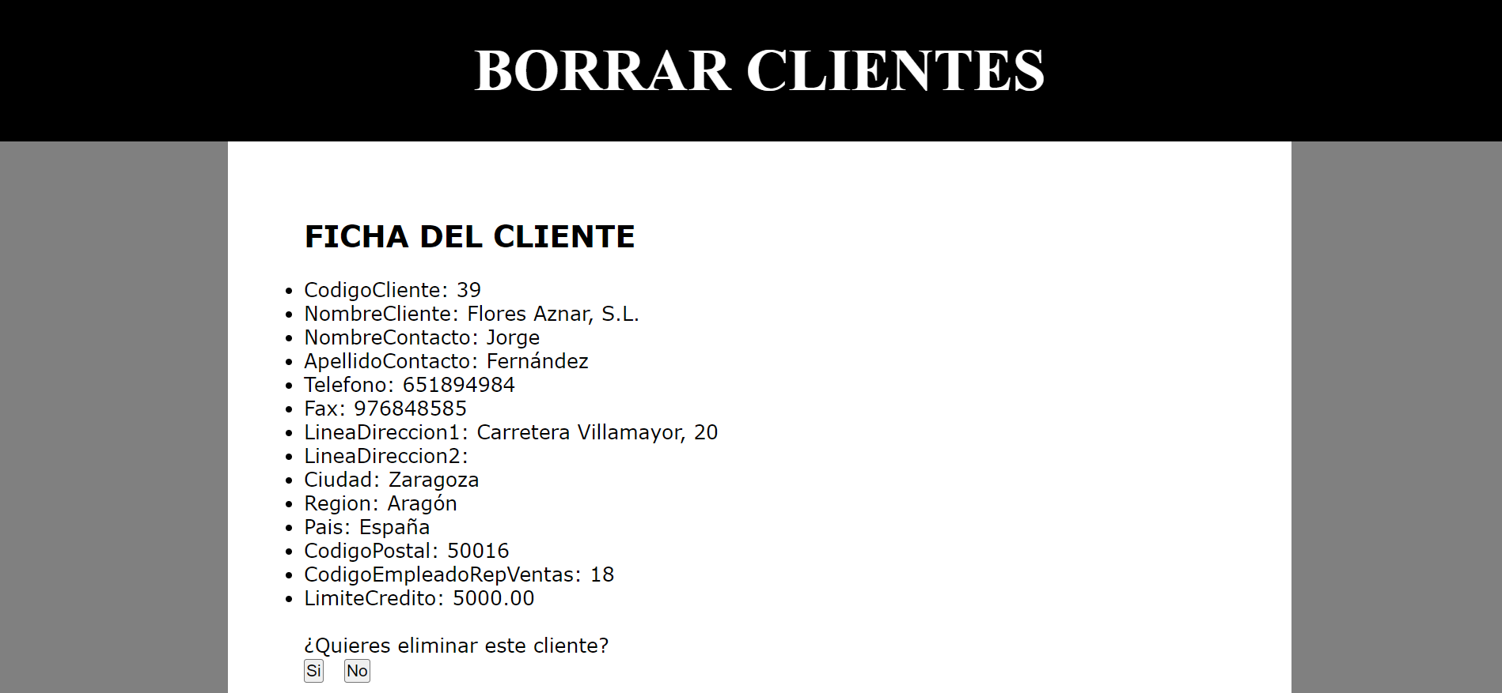
Si el usuario contesta que no quiere eliminar el cliente se mostrará un mensaje “No se ha borrado el cliente.” y un enlace para volver al formulario inicial. Si decide eliminarlo, habrá que informar del borrado correcto de todos los datos en cada una de las tablas correspondientes.
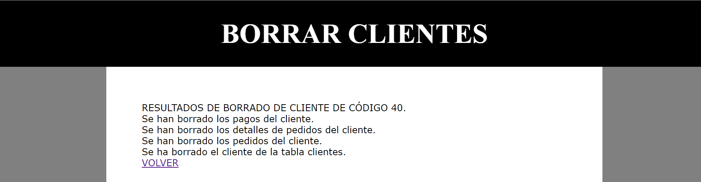

- Crear una aplicación que muestre el listado de pedidos de un determinado cliente. Se deberá elegir el cliente desde un formulario y, a continuación, buscar y devolver la información de sus pedidos junto con las filas de detalle de cada pedido y el nombre del producto al que corresponde cada fila de detalle.

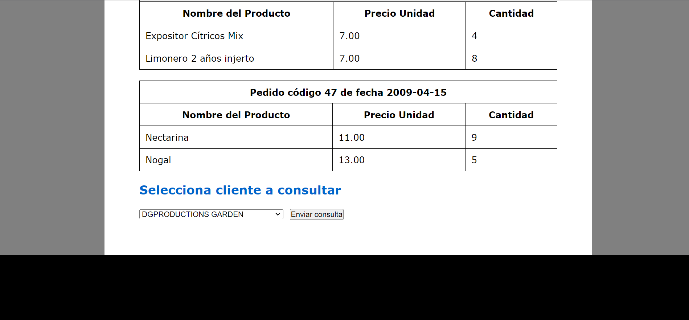
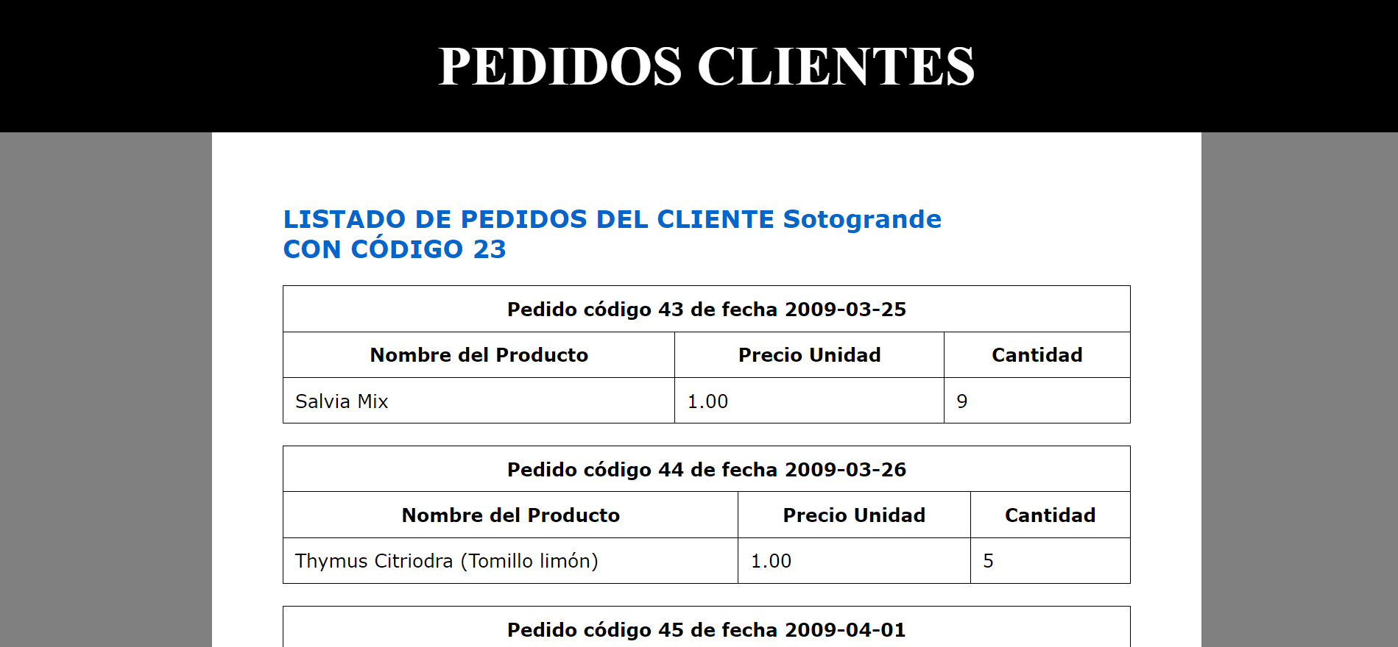

- Añadir al ejercicio anterior una columna adicional que muestre el importe de cada línea de detalle y también calcular y mostrar el importe total de cada pedido y el importe total de todos los pedidos del cliente.
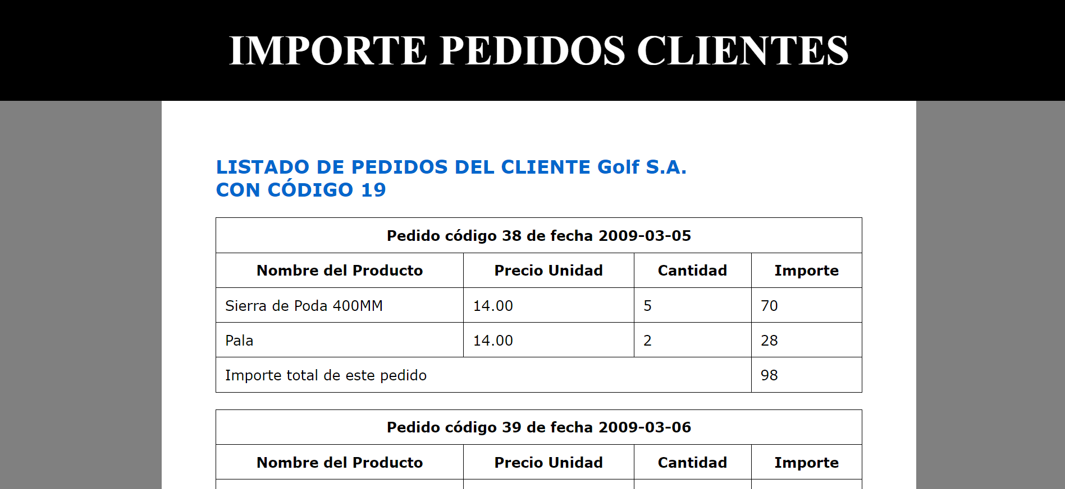
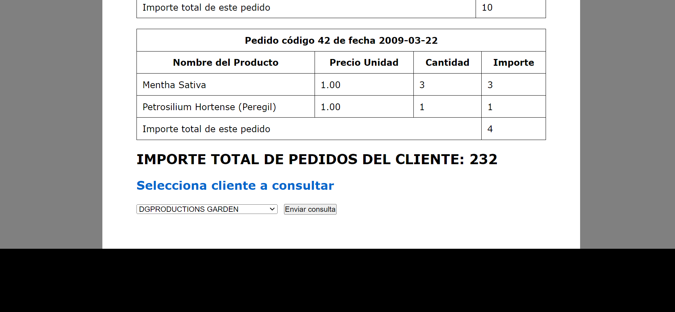

- Crea una tabla de usuarios en la base de datos desde PHP con el siguiente script:
$sql="CREATE TABLE usuarios(
nombre varchar(50) NOT NULL,
clave varchar(100) NOT NULL,
PRIMARY KEY (nombre)
) engine=innodb;";
A continuación, inserta 4 usuarios desde un array asociativo donde los índices serán los nombres de usuario y los valores sus contraseñas:
$usuarios=array("jardinero"=>"jardinero","cristina"=>"cristina","enrique"=>"enrique","marta"=>"marta");
Dichas contraseñas serán convertidas a claves encriptadas que almacenar en el campo correspondiente de la tabla con la función password_hash de PHP. Antes de insertar cada usuario con su clave encriptada en la tabla creada se debe comprobar que la encriptación se ha realizado correctamente con la función password_verify.
Puedes buscar la documentación en los enlaces:
https://configuroweb.com/como-encriptar-contrasenas-en-php/
https://www.php.net/manual/es/
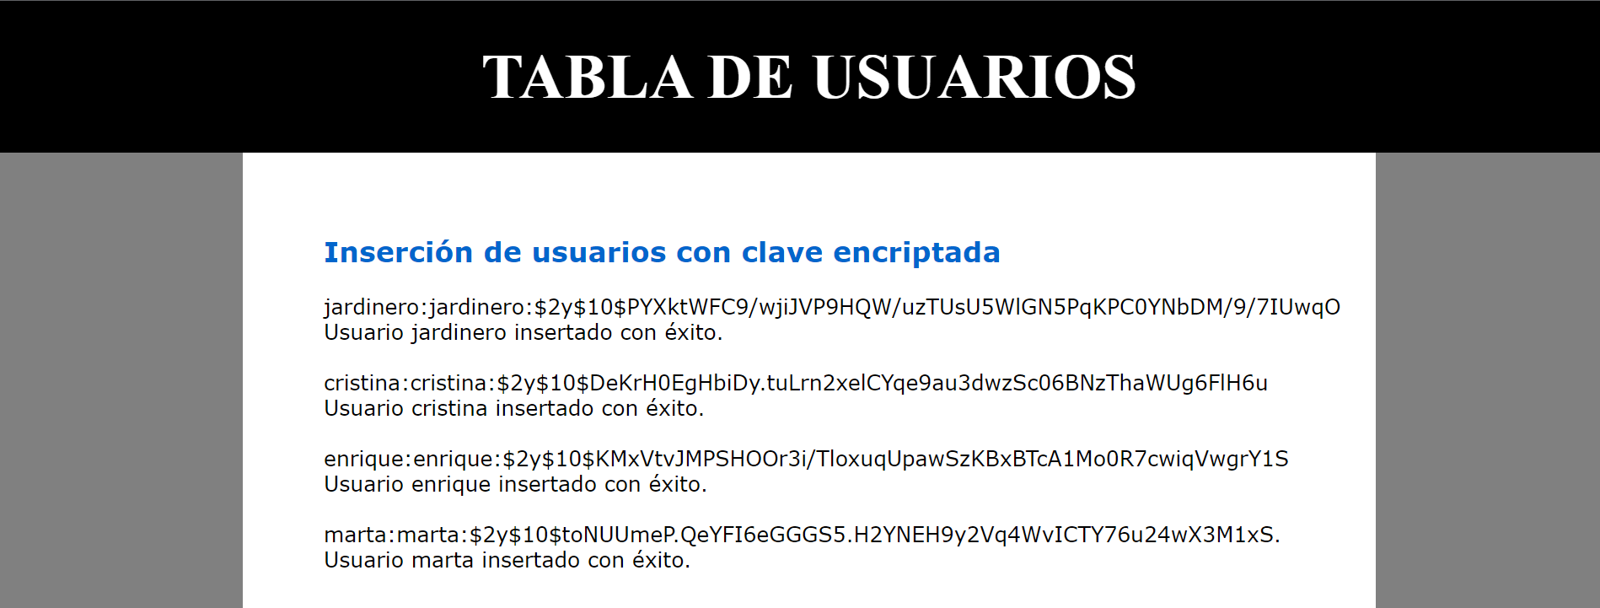

- Realiza la misma consulta que en el primer ejercicio sobre la tabla clientes, pero esta vez se ha de pedir que el usuario esté identificado en la base de datos. Para ello, crea un formulario inicial de acceso en el que el usuario deba insertar su nombre y contraseña.
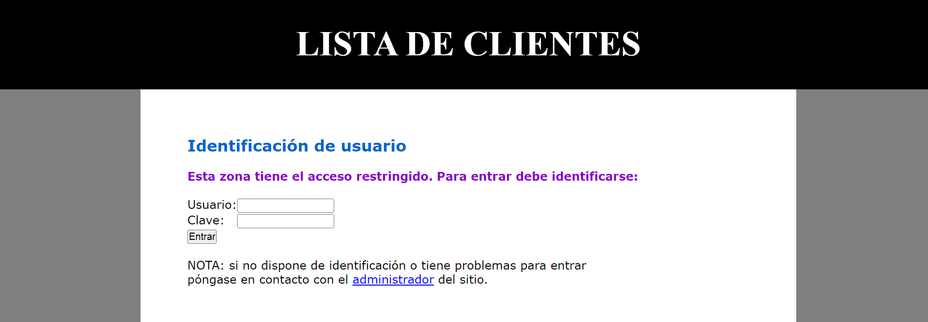
El enlace administrador será una etiqueta para ponerse en contacto a través de correo electrónico con un mail ficticio. Cuando el usuario pulse el botón Entrar, la página comprobará que la contraseña introducida se corresponde con la clave encriptada almacenada en la base de datos mediante la función password_verify. Si los datos introducidos no son correctos se mostrará un mensaje denegando el acceso y un enlace para volver al formulario.

Si los datos introducidos se corresponden con algún usuario almacenado en la tabla usuarios de la BD se mostrará la consulta de la lista de clientes.
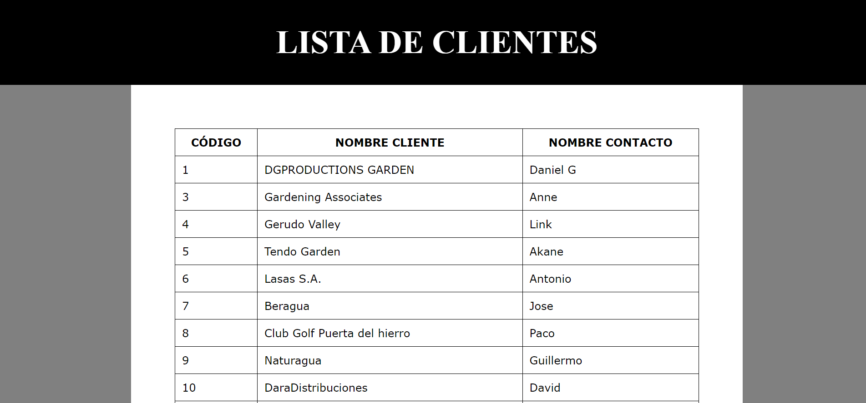
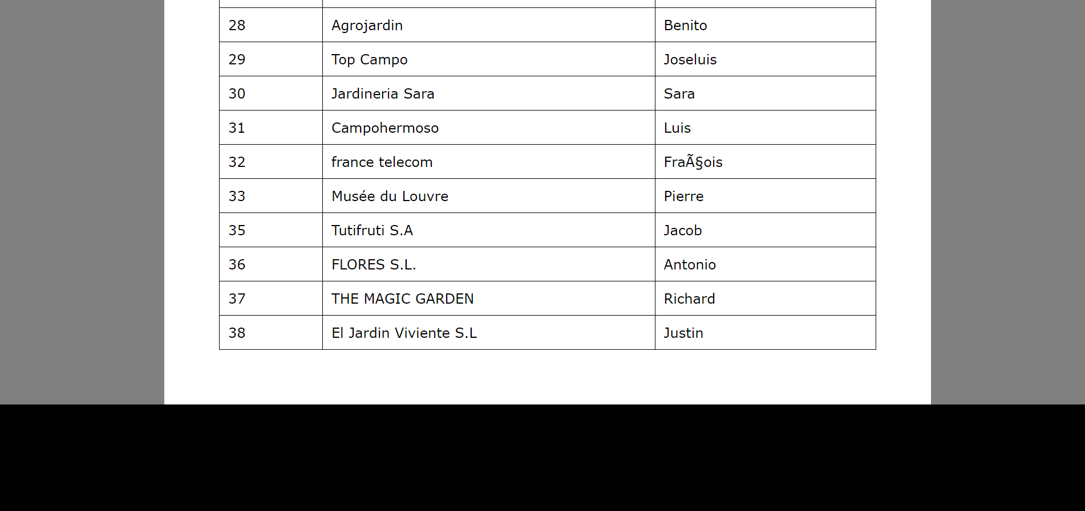

- Investiga sobre ataques SQL injection en bases de datos y cómo prevenirlos. Modifica el código del ejercicio anterior para evitar que se pueda inyectar código SQL malicioso que pueda destruir, modificar o extraer información de la base de datos.

